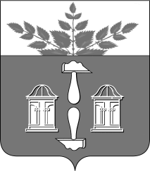
Тульская область
Муниципальное образование
ЩЁКИНСКИЙ РАЙОН

АДМИНИСТРАЦИЯ ЩЁКИНСКОГО РАЙОНА

Р А С П О Р Я Ж Е Н И Е

от 20.09.2016 № 209 – р

Об объявлении Благодарности главы
администрации Щекинского района

За пропаганду здорового образа жизни среди населения Щекинского района и за почетное третье место в общекомандном зачете:
1. Объявить Благодарность главы администрации Щекинского района команде участников спартакиады Территориального Общественного самоуправления Тульской области (в составе: Алпатова Ивана Александровича, Шелях Дмитрия Владимировича, Сысоева Сергея Ивановича, Кеда Владислава Владимировича, Таболиной Анны Олеговны, Цыганова Владимира Алексеевича, Цыганова Захара Владимировича, Цыгановой Натальи Петровны).
2. Распоряжение вступает в силу со дня подписания.

Глава администрации

муниципального образования

Щекинский район О.А. Федосов

Согласовано:

Е.И. Чуканова

А.О. Шахова

О.А. Лукинова

Т.Н. Еремеева

Исп. Суворова А.А.
Тел.5-91-49
Благодарность команде ЩР-спартакиада

